EPREUVE SPECIFIQUE - FILIERE PSI
PHYSIQUE 1
Durée : 4 heures
N.B. : Le candidat attachera la plus grande importance à la clarté, à la précision et à la concision de la rédaction. Si un candidat est amené à repérer ce qui peut lui sembler être une erreur d'énoncé, il le signalera sur sa copie et devra poursuivre sa composition en expliquant les raisons des initiatives qu'il a été amené à prendre.
Les calculatrices sont autorisées
Le sujet comporte 11 pages
Sources en mouvement et « murs d'ondes »...
Cette épreuve comporte quatre problèmes totalement indépendants et portant sur la physique ondulatoire et les phénomènes qui se produisent quand la source de l'onde se déplace.
PROBLEME A : LE MUR DE LA CATENAIRE
Le TGV a battu son propre record du monde de vitesse sur rail le 3 avril $2007:574,8 km/h$. La tentative officielle de record s'est déroulée sur la nouvelle ligne Est européenne entre Paris et Strasbourg. Pour réaliser cet exploit, les ingénieurs de la SNCF ont dû tendre plus que d'habitude le câble électrique qui est suspendu au dessus des voies ferrées et que l'on appelle caténaire.
Equation de propagation d'une onde sur un câble
On considère un câble de masse linéique $μ$ tendu entre deux extrémités A et B sous une tension $T_{0}$. Au repos, le câble est horizontal : on néglige la force de pesanteur devant la force de tension. Un ébranlement $y(x,t)$ se propage le long du câble à la célérité $v$ que l'on se propose de calculer. Pour cela, on isole une portion de câble de longueur $ds$ comprise entre les points G et D (d'abscisses $x$ et $x+dx$ ). Cette portion est soumise aux forces de tensions $−\vec{T}(x,t)$ et $\vec{T}(x+dx,t)$. On appelle $α(x,t)$ (resp. $α(x+dx,t)$ ) l'angle que fait la tension $−\vec{T}(x,t)($ resp. $\vec{T}(x+dx,t))$ par rapport à l'horizontale (figure 1). La corde reste dans le plan vertical au cours du mouvement.
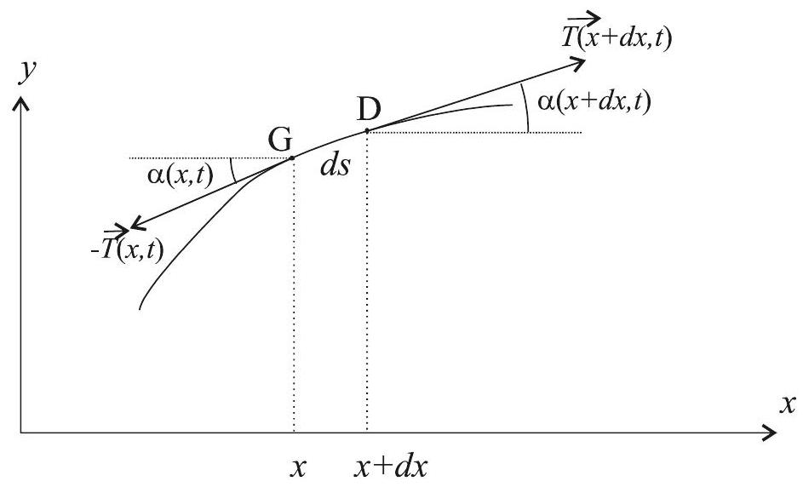
Figure 1 : déformation du câble
A. 1 Quelle est la masse, en fonction de $dx$ notamment, du petit morceau de câble GD ? Sans calcul, décrire le mouvement de ce petit morceau.
A. 2 En projetant le principe fondamental de la dynamique (ou seconde loi de Newton) selon $x$ et $y$, et en supposant que la déformation est petite (l'angle $α(x,t)$ est très petit devant 1 radian), montrer que : $‖\vec{T}(x,t)‖=‖\vec{T}(x+dx,t)‖=T_{0}$ et $μ\frac{∂^{2}y}{∂t^{2}}=T_{0}\frac{∂α(x,t)}{∂x}$
A. 3 En déduire que $\frac{∂^{2}y}{∂t^{2}}−v^{2}\frac{∂^{2}y}{∂x^{2}}=0$. On précisera l'expression de $v$. Que représente physiquement cette grandeur? Montrer que l'expression est dimensionnellement correcte.
Tension d'une caténaire
Dans cette partie, le câble est au repos. Il s'agit d'étudier la manière dont on le tend.
A. 4 Schématiquement, la caténaire est tendue entre deux poteaux par un ensemble de poids en béton identiques (chacun de masse M ) comme indiqué par la figure 2. Le câble est de masse négligeable devant les masses M et il est inextensible. Les poulies sont de masse négligeable et peuvent tourner sans frottement autour de leurs axes.
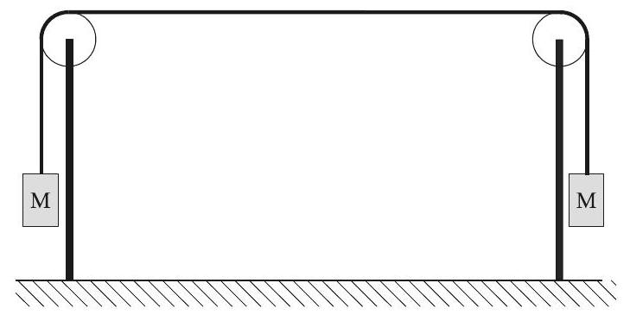
Figure 2 : schéma de principe de la tension d'une caténaire
Exprimer simplement la tension $T_{0}$ de la caténaire en fonction de M et de l'accélération de la pesanteur $g$.
En pratique, la tension est assez élevée : il faudrait des masses de béton élevées, ce qui coûte cher et est très encombrant. Il faut donc utiliser un système de «démultiplication des forces » à l'aide de poulies.
A. 5 On considère le dispositif de la figure 3. Les deux poulies sont de masse négligeable et tournent sans frottement autour de leurs axes. La poulie $n^{∘}1$ est accrochée au support horizontal grâce à une tige (en trait épais). La masse d'épreuve K est solidaire de la poulie $n^{∘}2$ par l'intermédiaire d'une tige de masse négligeable (en trait épais). La masse M est soutenue par un fil de masse négligeable, inextensible, s'enroulant autour des deux poulies. Le système est à l'équilibre.
Calculer K en fonction de M pour qu'il en soit ainsi.
Définir le «facteur de démultiplication» dans ce cas et donner sa valeur.
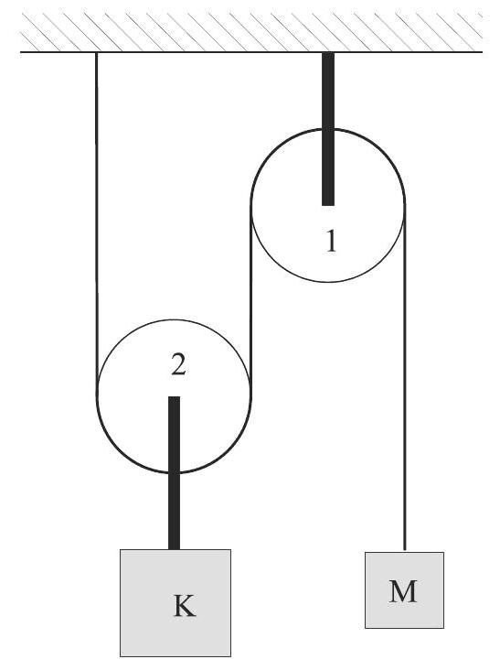
Figure 3 : palan à deux poulies
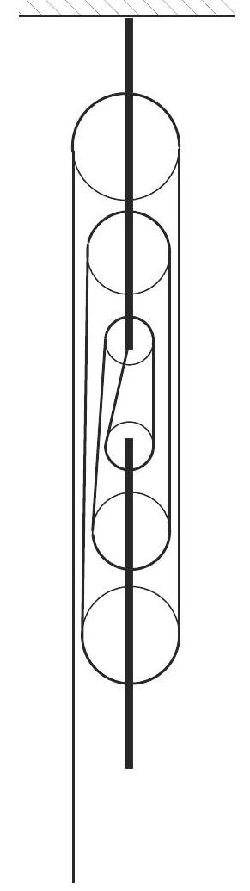
Figure 4 : palan à six poulies
A. 6 On considère maintenant le dispositif de la figure 4. Pour simplifier, on supposera que les brins de fil sont quasi verticaux (les angles par rapport à la verticale sont très petits). Calculer le facteur de démultiplication dans ce cas. On supposera que c'est ce type de palans qui est utilisé pour tendre la caténaire du TGV.
Application à la caténaire du record de vitesse de 2007
Une caténaire de TGV est constituée d'un câble profilé de cuivre pur d'une section de 150 millimètres carrés, soutenu par un câble porteur en bronze. La densité du cuivre par rapport à l'eau est de 8,9 . La tension du câble est de 2600 daN (decanewton). Le pantographe (dispositif situé au dessus de la locomotive) balaie la caténaire de façon à capter l'énergie électrique : il soulève la caténaire afin de créer un bon contact électrique. La caténaire adopte la forme d'un V renversé dont la pointe est soutenue par le pantographe. Lorsque le train se déplace, le V renversé se déforme et des ondulations sont transmises dans la caténaire. Cette dernière se soulève alors jusqu'à plus de 30 centimètres. Les ingénieurs estiment que le TGV ne doit pas dépasser $97\%$ de la vitesse de propagation des ondes, pendant un court laps de temps, pour qu'il n'y ait pas de problèmes d'avarie.
A. 7 Calculer la valeur numérique de la masse linéique de la caténaire ainsi que la célérité des ondes transverses le long de la caténaire.
A. 8 Proposer deux solutions pratiques pour « repousser le mur de la caténaire». Quelle est la plus simple à mettre en œuvre ?
A. 9 Pour réaliser le record de 2007, avec quelle tension minimale doit-on tendre la caténaire (tout du moins au niveau des endroits où le record aura lieu) ? Sachant que la caténaire est tendue par des palans à six poulies, quelle masse de béton a dû être rajoutée à l'extrémité de chaque palan ? Pour l'application numérique on prendra pour simplifier $g=10 m⋅{ s}^{−2}$.
PROBLEME B : CÔNE DE MACH
B. 1 L'air est composé en première approximation de $20\%$ de dioxygène et de $80\%$ de diazote. La masse molaire de l'oxygène est $16 g⋅{ mol}^{−1}$ et la masse molaire de l'azote est $14 g⋅{ mol}^{−1}$. Quelle est la masse molaire moyenne de l'air ?
B. 2 La célérité du son dans un gaz parfait dépend de la température $T$, de la masse molaire $M$ et de la constante $R$ des gaz parfaits. Proposer, par analyse dimensionnelle, une relation donnant la vitesse du son dans le gaz. On écrira la célérité du son sous la forme $c=T^{a}M^{b}R^{d}$ où l'on précisera la valeur numérique des trois exposants $a,b$ et $d$.
B. 3 En fait, dans la relation de la célérité du son, on doit multiplier la constante $R$ par le coefficient numérique 1,4 . Que représente ce coefficient numérique ? Pourquoi vaut-il 1,4 ?
B. 4 Application numérique : calculer la célérité du son en $km/h$ pour de l'air à une température de $−{20}^{∘}C$. On rappelle que $R=8,31 J⋅{ K}^{−1}⋅{ mol}^{−1}$
B. 5 Considérons un avion de chasse volant à la vitesse mach 2 dans un air à $−{20}^{∘}C$. Cela signifie qu'il vole à deux fois la vitesse du son. Quelle est sa vitesse en $km/h$ ?
B. 6 Ce même avion génère des ondes sonores. On va supposer que ces ondes sont émises de manière isotrope dans le référentiel de l'avion et que l'avion est ponctuel. Ainsi tout se passe comme si l'on avait une source sonore ponctuelle. L'air dans lequel se propage le son est immobile. Comment peut-on qualifier géométriquement ces ondes?
B. 7 L'avion se déplace à la vitesse $v$ le long de l'axe des $x$. On prendra l'origine des temps à l'instant où l'avion passe par $x=0$. En quelle abscisse $x_{τ}$ se trouvait l'avion à l'instant $−τ$ ? Quel est, à l'instant $t>0$, le rayon de la surface d'onde sonore émise à l'instant $−τ$ par l'avion à l'abscisse $x_{τ}$. On exprimera ce rayon en fonction de $τ,t$ et de la célérité du son $c$.
B. 8 Le système possède une invariance par rotation autour de l'axe ( $Ox$ ), il est donc intéressant d'utiliser les coordonnées cylindriques $ρ,θ,x$. Déduire de la question B. 7 l'équation cartésienne de cette même surface d'onde. On mettra l'équation sous la forme $ρ=f(x,t,τ)$ de cette même surface d'onde.
B. 9 Si la vitesse $v$ de l'avion est supérieure à la célérité $c$ du son, l'énergie sonore va s'accumuler sur la surface enveloppe des surfaces d'onde décrites ci-dessus (voir la figure 5).
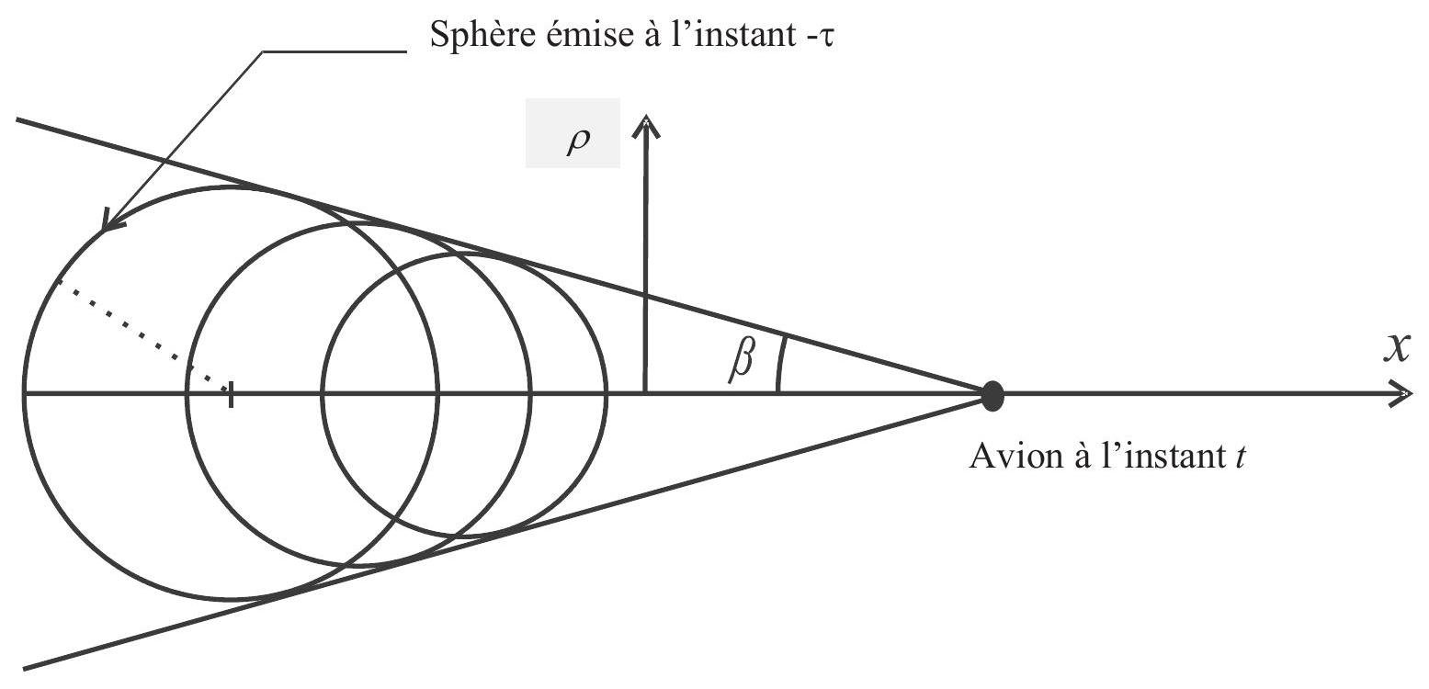
Figure 5 : cône de Mach
On admettra que la surface enveloppe doit vérifier le système d'équations suivant :
$$\left\{\begin{matrix}f(x,t,τ)=ρ \\ \frac{∂f(x,t,τ)}{∂τ}=0\end{matrix}\right.$$
A partir de l'équation (2), exprimer $τ$ en fonction de $v,c,x,t$. Injecter cette relation dans l'équation (1) et montrer que, si $v>c$, alors l'équation de la surface enveloppe est: $ρ=ψ⋅(vt−x)$ où l'on donnera $ψ$ en fonction de $v$ et $c$.
B. 10 En déduire que, si $v>c$, l'énergie sonore se concentre sur un cône de demi-angle au sommet $β$ dont on exprimera le sinus en fonction de $v$ et $c$.
B. 11 Avec les valeurs numériques de la question B.4, calculer numériquement l'angle $β$.
B. 12 L'avion vole à la vitesse $v$ à une altitude $h$. Un observateur P est sur la surface de la terre. Donner la relation reliant l'intervalle de temps $Δt$ qui sépare les deux événements $ϵ1$ et $ϵ2$ suivants :
€1: l'avion passe au dessus de la tête de P ,
€2 : P entend le «bang» du mur du son.
On exprimera l'intervalle $Δt$ en fonction de $h,v$ et $c$.
PROBLEME C : LE SILLAGE DE LORD KELVIN
Curieusement, un canard et un pétrolier créent un sillage de même forme dans l'eau (figure 6). De plus, l'angle de ce sillage ne dépend pas de la vitesse de l'objet qui se déplace.
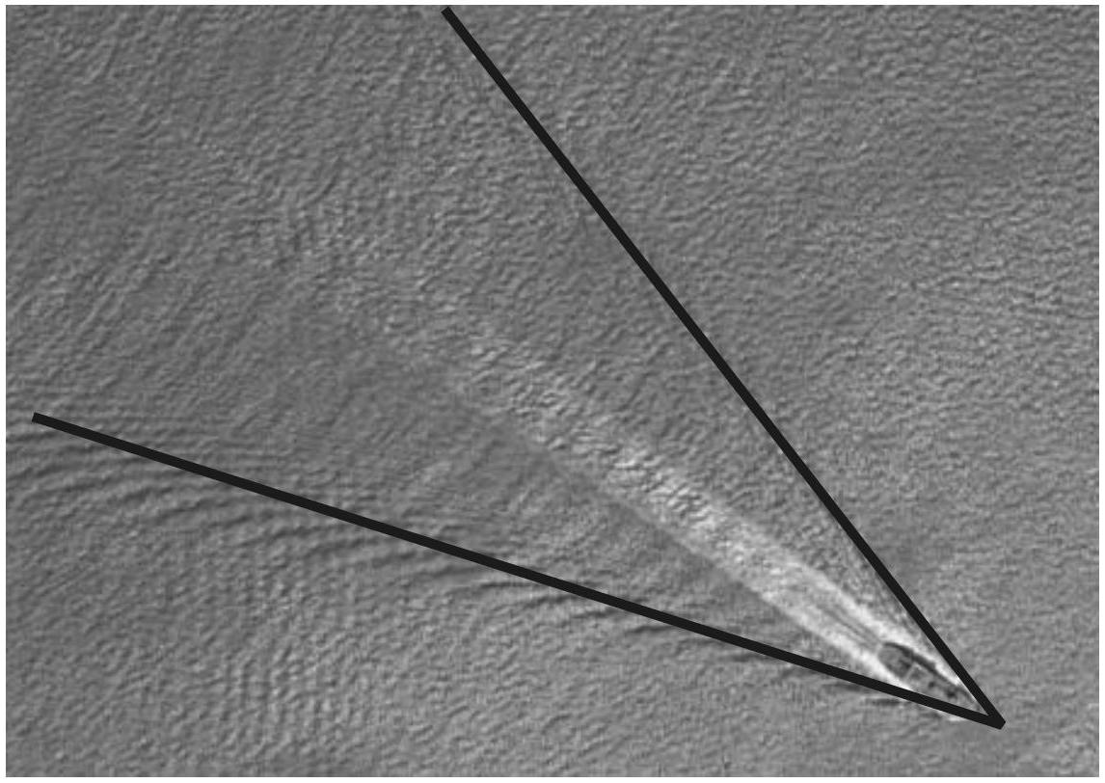
Figure 6 : photographie aérienne du sillage d'un pétrolier
Ondes de gravité
On rappelle l'équation d'Euler pour un fluide de masse volumique $ρ$ et non visqueux :
$$ρ\left(\frac{∂\vec{v}}{∂t}+(\vec{v}⋅\vec{grad})\vec{v}\right)=ρ\vec{g}−\vec{grad}P$$
A l'équilibre, la surface libre d'une étendue d'eau, plane et horizontale (formant le plan $z=0$ ) sépare l'atmosphère (région $z>0$ où la pression est uniforme et vaut $P_{0}$ ) et l'eau, liquide supposé parfait et incompressible de masse volumique $ρ$. L'étendue d'eau est très profonde (profondeur $H$ très grande devant la longueur d'onde des ondes de gravité). On se propose d'étudier la propagation suivant la direction $Ox$ d'une onde de gravité d'amplitude $a$ très inférieure à la longueur d'onde $λ$. La surface libre de l'eau est déformée par rapport à la surface à l'équilibre : cette surface a pour équation $z=ξ(x,t)$ (voir la figure 7).
Le champ de vitesse est à l'instant $t$ dans le référentiel lié au fond du bassin :
$$\vec{v}=v_{x}(x,z,t){\vec{e}}_{x}+v_{z}(x,z,t){\vec{e}}_{z}$$
La pression au sein du liquide est $P(x,z,t)=P_{e}(z)+\tilde{p}(x,z,t)$ où $P_{e}(z)$ est la pression du liquide à l'équilibre en l'absence de vagues et $\tilde{p}(x,z,t)$ désigne la perturbation de la pression par rapport à l'équilibre.
Pour terminer, le champ de pesanteur est supposé uniforme : $\vec{g}=−g{\vec{e}}_{z}$.
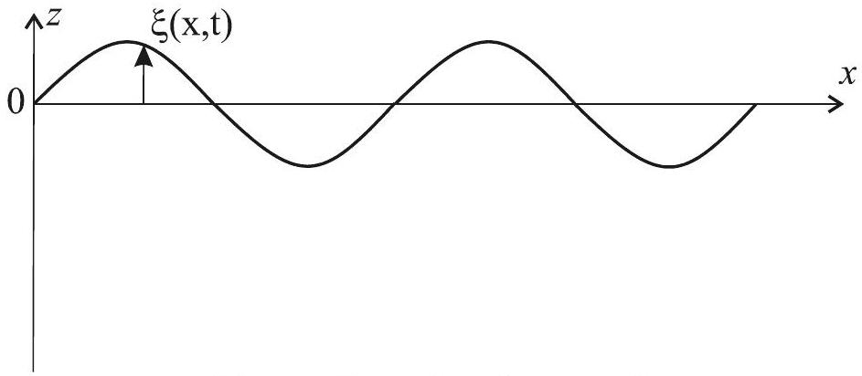
Figure 7 : ondes de gravité
C. 1 A quelles conditions le terme $(\vec{v}⋅\vec{\text{ grad }})\vec{v}$ est-il négligeable devant le terme $\frac{∂\vec{v}}{∂t}$ ? On supposera ces conditions vérifiées pour la suite du problème.
C. 2 Que devient l'équation d'Euler dans le cas où le fluide est à l'équilibre ? En déduire le champ de pression $P_{e}(z)$.
On se limite aux perturbations sinusoïdales du système. On utilise alors la notation complexe :
$$\underline{\overset{˜}{p}}=f(z)e^{j(ωt−kx)},\underline{\vec{v}}=\vec{v}(z)e^{j(ωt−kx)},\underline{ξ}(x,t)=ae^{j(ωt−kx)}\text{ avec }j^{2}=−1.$$
C. 3 En utilisant l'équation d'Euler et l'équation différentielle de conservation de la masse, montrer que $ρ\frac{∂\vec{\underline{v}}}{∂t}=−\vec{grad}\underline{\overset{˜}{p}}$ puis que $\frac{d^{2}f(z)}{dz^{2}}−β^{2}f(z)=0$ où $β$ est un paramètre à exprimer en fonction de $k$ (vecteur d'onde).
C. 4 Montrer alors que la perturbation de la pression réelle s'écrit $\overset{˜}{p}(x,z,t)=p_{1}e^{kz}cos⁡(ωt−kx)$ où l'on ne cherchera pas à déterminer la constante $p_{1}$.
C. 5 En traduisant la continuité de la pression de part et d'autre de l'interface eau/air déformée et dans l'hypothèse où $e^{ka}≈1$, montrer que $a=\frac{p_{1}}{ρg}$.
C. 6 En reprenant l'équation $ρ\frac{∂\vec{\underline{v}}}{∂t}=−\vec{grad}\underline{\overset{˜}{p}}$, montrer que la composante selon $z$ du champ de vitesse vaut $\underline{v_{z}}=−\frac{1}{jωρ}h(z)e^{j(ωt−kx)}$ où l'on explicitera $h(z)$ en fonction de $z,p_{1},k$.
C. 7 Quelle est la relation entre $ξ(x,t)$ et la composante selon $z$ du gradient de champ de pression à l'interface eau/air? En déduire que $ω=(g⋅k)^{α}$ où l'on précisera la valeur numérique de $α$.
C. 8 Par analyse dimensionnelle, retrouver l'expression précédente $ω=(g⋅k)^{α}$ en précisant la valeur numérique de $α$.
C. 9 Exprimer la vitesse de phase et la vitesse de groupe des ondes de gravité en fonction de $g$ et du vecteur d'onde $k$. Quelle est la relation simple qui relie la vitesse de phase à la vitesse de groupe?
Calcul de Lord Kelvin
Intéressons-nous à un canard naviguant sur une eau très profonde à la vitesse $v$ supérieure à la vitesse de phase des ondes de gravité. Un sillage en V apparaît et suit le canard. L'animal se déplace le long de l'axe des $x$.
C. 10 A partir de la photographie de la figure 6, évaluer la mesure de l'angle du sillage en V. On expliquera la démarche suivie.
C. 11 Comment peut-on qualifier le sillage dans le référentiel qui suit le canard?
A l'instant $τ$, une onde de pulsation $ω$ arbitraire est émise par le canard au point $A$. On définit le point $M$ comme étant le point où la «surface» de l'onde sera à l'instant $t$ dans la direction de propagation $\vec{k}$ pour laquelle cette onde contribue au sillage en V . Il en résulte que $ω=\vec{k}⋅\vec{v}$ où $\vec{v}$ est le vecteur vitesse du canard dans le référentiel de la berge.
C. 12 Sachant alors que le canard est au point $A$ à l'instant $τ$ et au point $B$ à l'instant $t>τ$ (figure 8) montrer alors que $\vec{AM}=\frac{(\vec{k}⋅\vec{AB})}{‖\vec{k}‖^{2}}\vec{k}$. On se servira de la relation $ω=\vec{k}⋅\vec{v}$, que l'on admettra.
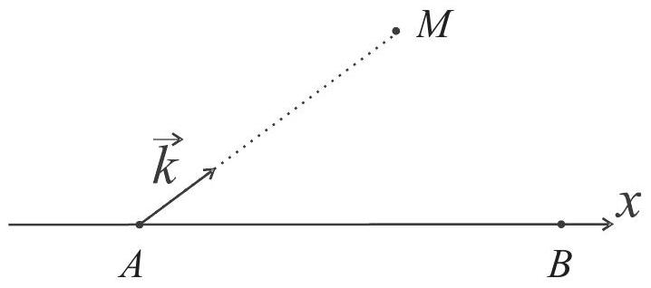
Figure 8 : construction de Kelvin
En déduire le lieu des points $M$ lorsque l'on fait varier $ω$.
C. 13 Une vaguelette est formée d'un paquet d'ondes. Au cours de sa propagation, la vaguelette se déforme car toutes les ondes ne progressent pas à la même vitesse. A quelle vitesse se déplace alors le maximum de la vaguelette ? On rappelle que dans la question C. 9 on a montré que la vitesse de groupe est proportionnelle à la vitesse de phase avec un facteur numérique inférieur à l'unité.
En déduire alors que le lieu des points $N$ correspondant au maximum du paquet d'ondes, de pulsation centrée en $ω$ arbitrairement choisie, émis en $A$ à l'instant $τ$ et dans la direction de propagation $\vec{k}$ est un cercle de diamètre $AB/2$ et passant par le point $A$. On appellera $Γ_{τ}$ ce cercle pour la suite.
C. 14 Si le canard est à l'abscisse $vt$ à l'instant $t$, quels sont les rayon et abscisse du centre du cercle $Γ_{τ}$ émis à l'instant $τ<t$. On rappelle que le canard avance à la vitesse $v$.
C. 15 Le sillage est donc formé par l'enveloppe des cercles $Γ_{τ}$ émis à des instants $τ$ différents. (voir la figure 9 ci-après).
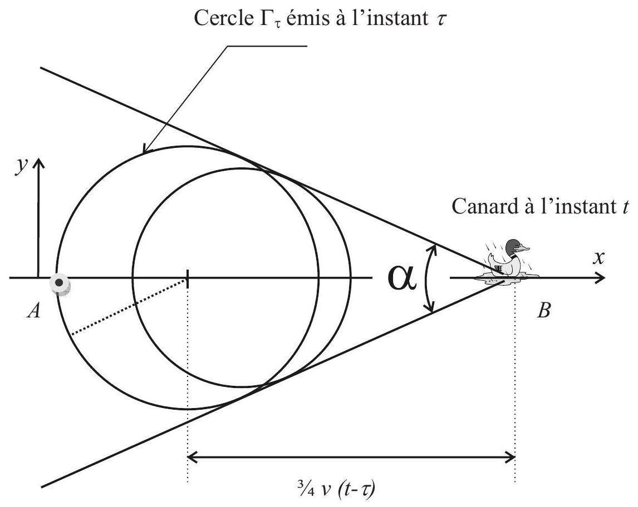
Figure 9 : sillage de Kelvin
Le sillage de Kelvin est donc un V qui avance à la vitesse du canard. Exprimer alors $sin⁡\left(\frac{α}{2}\right)$ sous la forme $sin⁡\left(\frac{α}{2}\right)=\frac{1}{P}$ où $P$ est un entier à déterminer. En déduire la valeur numérique de l'angle $α$. Comparer avec l'estimation de la question C.10.
PROBLEME D : EFFET DOPPLER
Un réseau plan par transmission est formé de traits fins parallèles séparés d'une distance $a$. Le faisceau lumineux incident a une direction fixe et fait l'angle variable $θ_{0}$ avec la normale au réseau. Le réseau peut tourner autour d'un axe parallèle aux traits.
Questions expérimentales
D. 1 A partir d'une source lumineuse utilisée en TP (lampe à sodium par exemple), comment peut-on obtenir un faisceau de lumière parallèle ? On fera un schéma.
D. 2 Comment s'appelle le dispositif expérimental sur lequel on pose le réseau et permettant de mesurer des angles avec une grande précision ?
D. 3 Au travers de quel instrument d'optique peut-on observer directement le faisceau de lumière diffracté par le réseau? On donnera un schéma de principe de cet instrument d'optique en précisant bien la disposition des lentilles entre elles. Tracer aussi la marche d'un rayon quelconque frappant la face d'entrée de la première lentille. On supposera les conditions de Gauss vérifiées.
D. 4 Le grossissement angulaire de l'instrument d'optique utilisé dans la question précédente est défini par $G=\frac{α^{′}}{α}$ où $α$ est l'angle sous lequel on observe à l'œil nu les rayons diffractés et $α^{′}$ l'angle sous lequel on observe les rayons après traversée de l'instrument. Exprimer ce grossissement en fonction des distances focales des lentilles utilisées. On supposera les conditions de Gauss toujours vérifiées.
D. 5 La mesure des angles sur le dispositif de $D.2$ s'effectue avec un vernier angulaire précis à la minute. On rappelle que 1 minute (notation : $1^{′}$ ) correspond à $1/{60}^{∘}$. La figure 10 présente une situation de mesure d'angle avec un vernier. Donner la mesure de l'angle à la minute près.
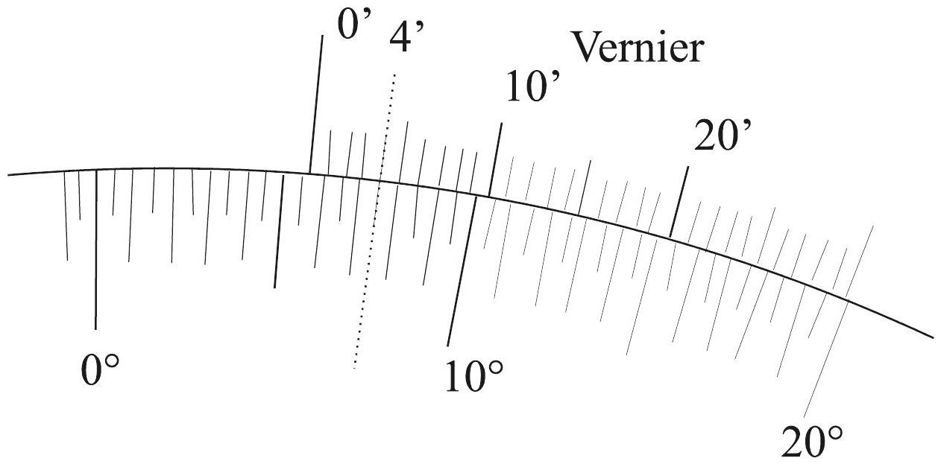
Figure 10 : vernier angulaire, la coüncidence des graduations est indiquée sur la valeur 4 '
Diffraction par un réseau en transmission
D. 6 On appelle $θ_{k}$ l'angle correspondant au maximum principal d'ordre $k$ pour la longueur d'onde dans le vide $λ$. Etablir la relation entre $θ_{0},θ_{k},k,λ$ et $a$. On justifiera ce résultat en s'appuyant sur un schéma clair précisant les différents chemins optiques.
D. 7 On appelle $D_{k}$ la déviation entre le rayon émergent et le rayon incident. Exprimer $D_{k}$ en fonction de $θ_{0}$ et $θ_{k}$.
Effet Doppler en astrophysique : le décalage vers le rouge «red-shift»
Lorsqu'une source lumineuse est en mouvement par rapport à un observateur, il y a alors une variation de la longueur d'onde perçue par l'observateur. Le décalage est appelé effet Doppler. On appelle $λ_{e}$ la longueur d'onde émise et $λ_{r}$ la longueur d'onde reçue sur Terre. Si $c$ est la vitesse de la lumière dans le vide et $v$ est la vitesse radiale d'éloignement de la source par rapport à la Terre, on montre que: $λ_{r}=λ_{e}\frac{1+v/c}{\sqrt{1−v^{2}/c^{2}}}$. On donne $c=299792458 m⋅{ s}^{−1}$.
D. 8 On pose $δ=\frac{λ_{r}−λ_{e}}{λ_{e}}$. Cette quantité représente l'écart relatif en longueur d'onde. Dans le cas où $v≪c$, exprimer au premier ordre en $\frac{v}{c}$ la quantité $δ$.
D. 9 Une lampe à hydrogène émet, dans le visible, les radiations de longueurs d'onde dans le vide données en nanomètres dans le tableau ci-dessous :
Radiation | $$H_{α}$$ | $$H_{β}$$ | $$H_{γ}$$ | $$H_{δ}$$
$$λ(nm)$$ | 656,3 | 486,1 | 434,0 | 410,2

A quelles couleurs correspondent ces différentes radiations?
D. 10 On s'intéresse à une nébuleuse formée principalement d'atomes d'hydrogène. Combien de traits du réseau doivent être éclairés pour pouvoir détecter un écart $λ_{r}−λ_{e}={10}^{−2} nm$ dans l'ordre 1 pour la radiation $H_{β}$ ? A quelle vitesse se déplace cette nébuleuse par rapport à nous? On rappelle la formule du pouvoir de résolution d'un réseau dans l'ordre $k$ : $\frac{λ}{Δλ}=k⋅N$ où $N$ est le nombre de traits éclairés.
Fin de l'énoncé

